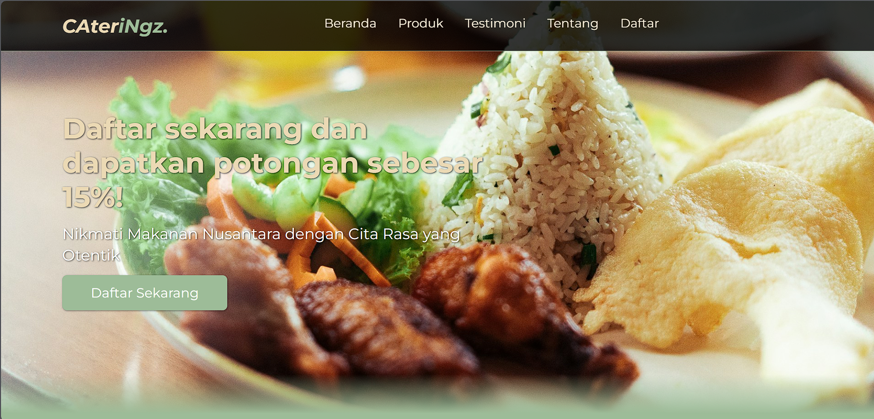

Pada halaman Beranda, terdapat tombol untuk melakukan daftar sekarang yang nantinya akan langsung beralih ke halaman Daftar. Pada bagian bawah setiap halaman juga terdapat navigation bar yang memuat tentang page-page lainnya, serta logo yang dapat difungsikan juga sebagai tombol home dan footer yang memuat media sosial, menu untuk beralih ke page lain, dan juga nama pembuatnya.


Gambar diatas adalah footer yang dimaksud

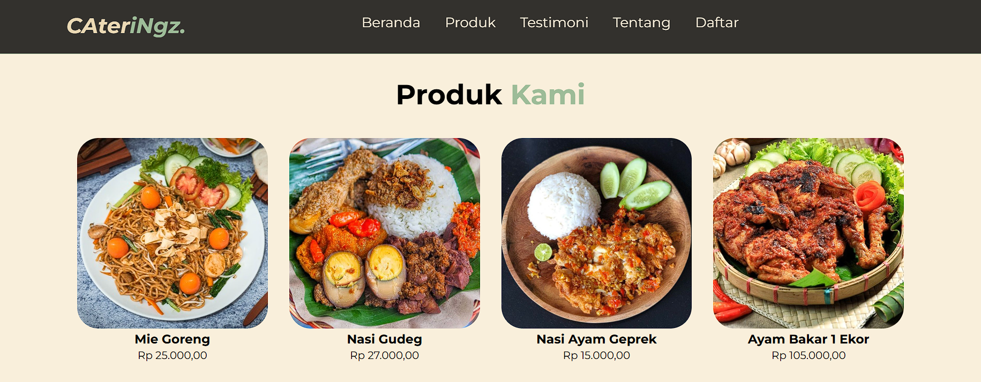Ini adalah halaman produk, dimana pengguna dapat melihat foto makanan dan harga makanan. Selain itu, pengguna juga dapat membeli makanan dengan mengklik nama makanan yang tertera pada bagian bawah foto. Dilengkapi dengan navigation bar dan juga footer.

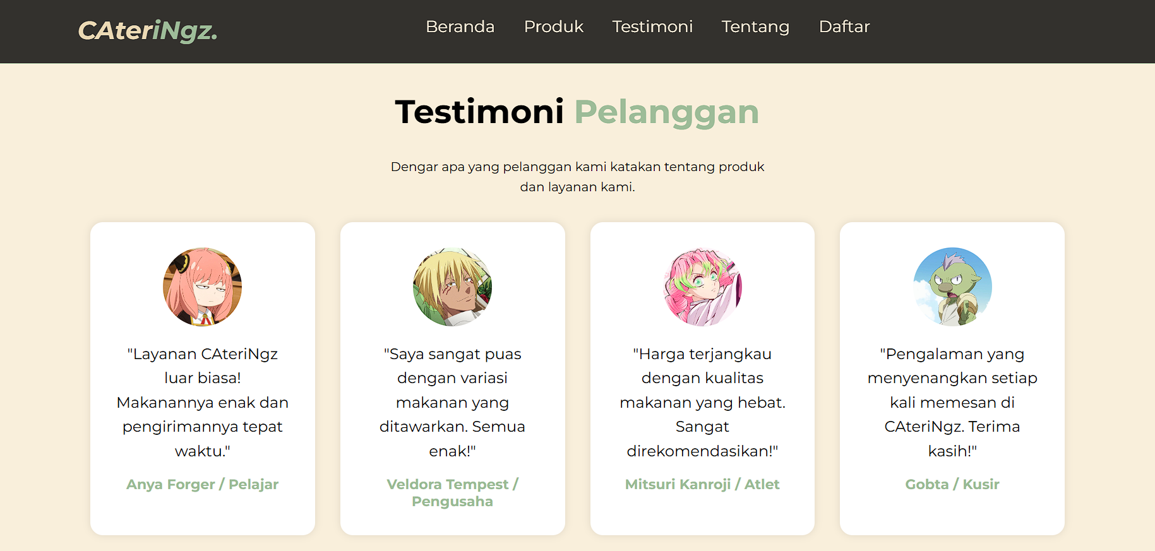Pada halaman testimoni, pengguna dapat melihat testimoni pelanggan lain yang sudah mencoba dan berpendapat tentang catering kami. Nantinya, pengguna juga dapat mengakses fitur untuk memberikan testimoni. Dilengkapi dengan navigation bar dan juga footer.
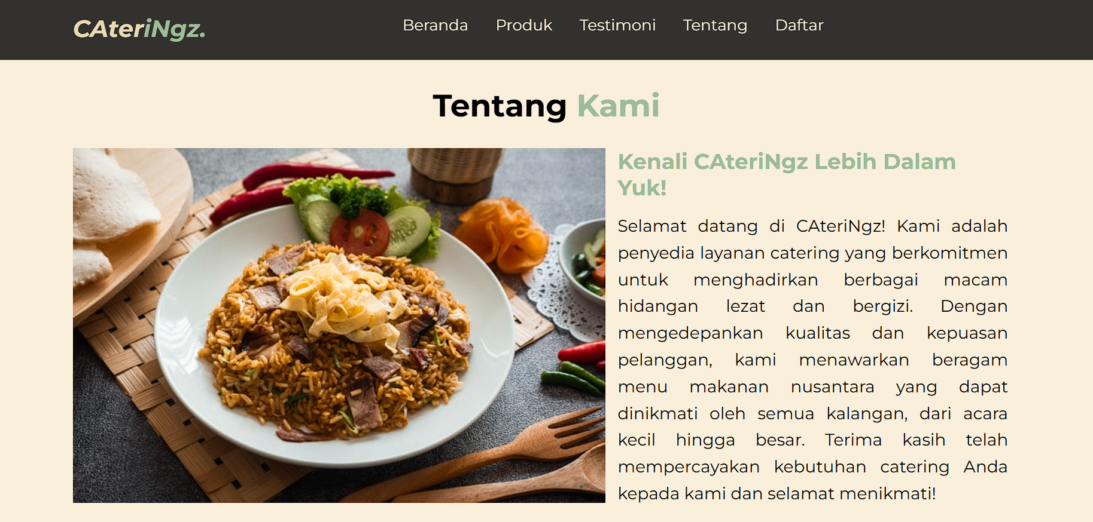Pada halaman ini, pengguna akan ditarik dan diajak lebih dalam untuk mengenal CAteriNgz lebih dalam. Tidak banyak fitur yang digunakan pada halaman ini. Dilengkapi dengan navigation bar dan footer.
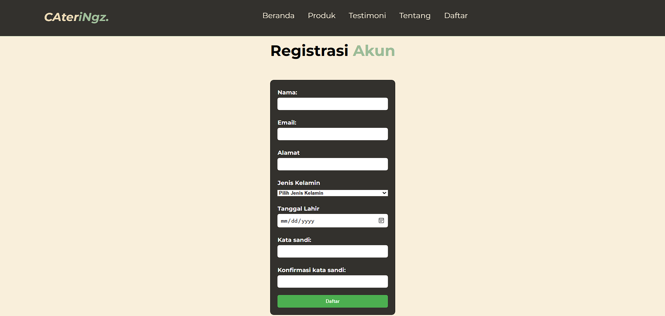Gambar diatas adalah halaman dimana pengguna dapat mendaftarkan akunnya agar pengguna dapat mendapat potongan 15% bagi pengguna baru untuk setiap makanan yang tersedia. Pada bagian ini, pengguna juga dituntun untuk mengisi kolom yang tersedia dengan panduan yang jelas. Setelah sudah mendaftar, pengguna dapat menikmati diskonnya deh. Dilengkapi juga dengan navigation bar dan footer.

Referensi Aset:
- https://unsplash.com/
- https://uxwing.com/
- https://colorhunt.co/ (for color pallete)
- https://www.w3schools.com/ (referensi tag list dll.)

